
เฉลยใบงานที่ 29 เรื่อง ศึกษาประเภทของแหล่งน้ำบนโลก
ได้__________คะแนน
คะแนนเต็ม 10 คะแนน
วันที่________เดือน_______________พ.ศ.___________
ชื่อ_____________________________เลขที่______ชั้น__________

คำชี้แจง นักเรียนแต่ละกลุ่มปฏิบัติ ดังนี้
1. อ่านวิธีทำกิจกรรมให้เข้าใจ 2. ตอบคำถามก่อนทำกิจกรรม
3. ทำกิจกรรมและบันทึกผล 4. ตอบคำถามหลังทำกิจกรรม

กิจกรรมที่ 7.1 เรื่อง ศึกษาประเภทของแหล่งน้ำบนโลก

วัสดุอุปกรณ์

1. กระบะพลาสติกใส
ขนาด 25 เซนติเมตร × 15 เซนติเมตร × 10 เซนติเมตร 1 ใบ
2. ก้อนหินขนาดใหญ่ประมาณ 3 ใน 4 ส่วนของกระบะพลาสติก
3. ดินร่วน
4. ดินเหนียว
5. บัวรดน้ำ 1 ใบ
6. น้ำสำหรับรดในกระบะพลาสติกใส 2,000 ลูกบาศก์เซนติเมตร

วิธีทำ

1. นักเรียนแบ่งกลุ่ม แต่ละกลุ่มร่วมกันสร้างแบบจำลองแหล่งน้ำ โดยใช้ก้อนหินขนาดใหญ่
ดินร่วน และดินเหนียวในกระบะพลาสติกใส สร้างแอ่งโดยใช้ดินเหนียว ดังภาพ

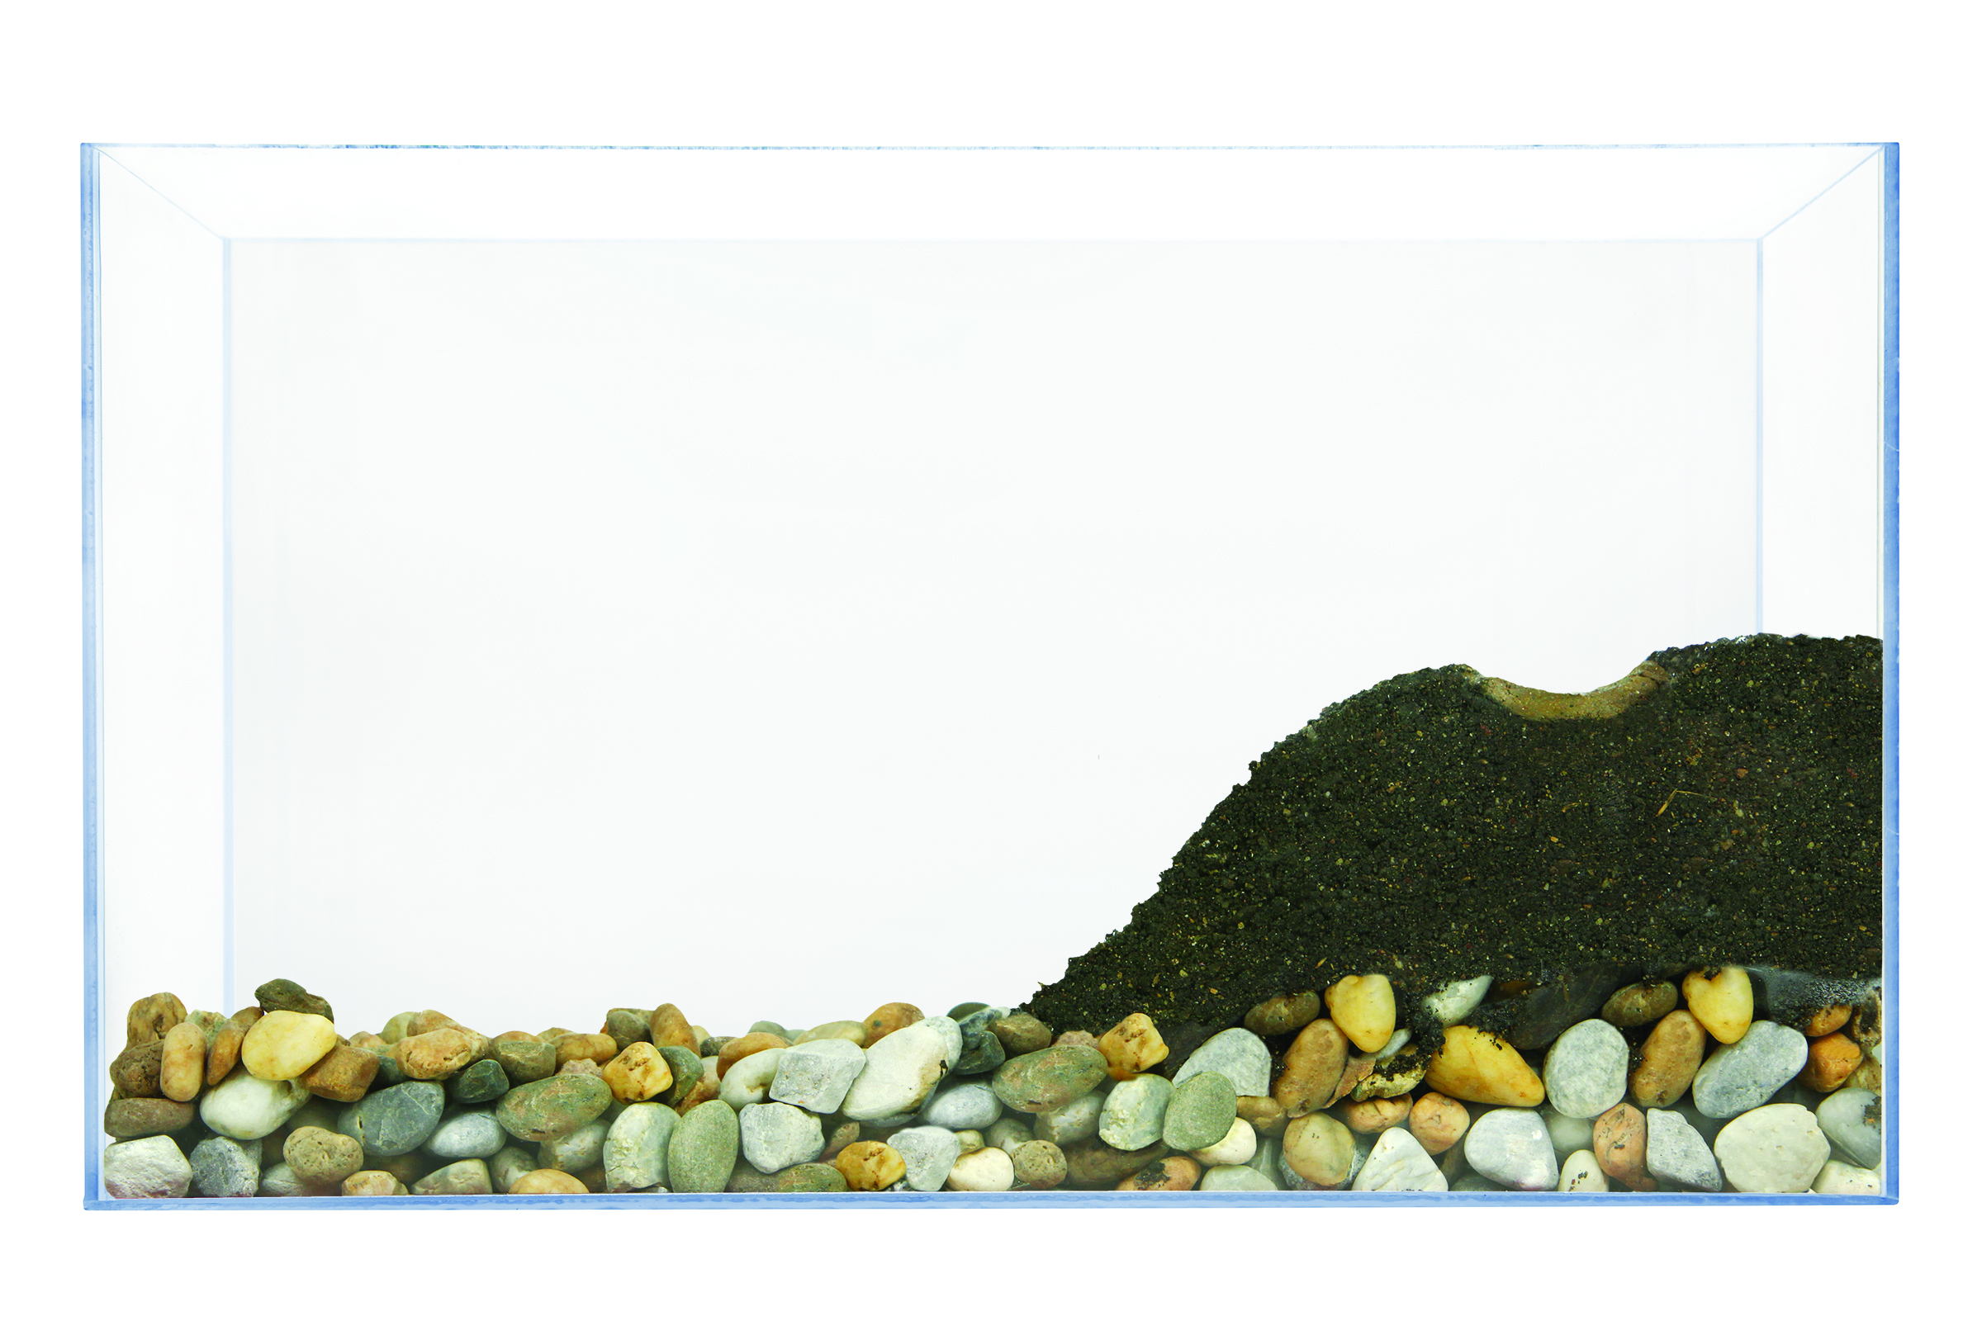

ดินเหนียวทำเป็นแอ่ง

ดินร่วน
ก้อนหินขนาดใหญ่

กระบะพลาสติก

แบบจำลองแหล่งน้ำ
2. รดน้ำจากบัวรดน้ำที่ปลายด้านหนึ่งของแบบจำลอง สังเกตและบันทึกการเปลี่ยนแปลงที่เกิดขึ้น
3. แต่ละกลุ่มนำเสนอเพื่อแลกเปลี่ยนข้อมูลกัน

คำถามก่อนทำกิจกรรม
(ตัวอย่างคำตอบ)

1. นักเรียนคิดว่าแหล่งน้ำตามธรรมชาติที่พบในท้องถิ่นมีอะไรบ้าง
(น้ำตก แม่น้ำ คลอง)
________________________________________________________________________________
2. ปริมาณแหล่งน้ำในแต่ละแหล่งมีเท่ากันหรือไม่ อย่างไร
(ไม่เท่ากัน เช่น น้ำในคลองมีปริมาณน้อยกว่าน้ำในแม่น้ำ และน้อยกว่าน้ำในมหาสมุทร)
________________________________________________________________________________

บันทึกผลการทำกิจกรรม

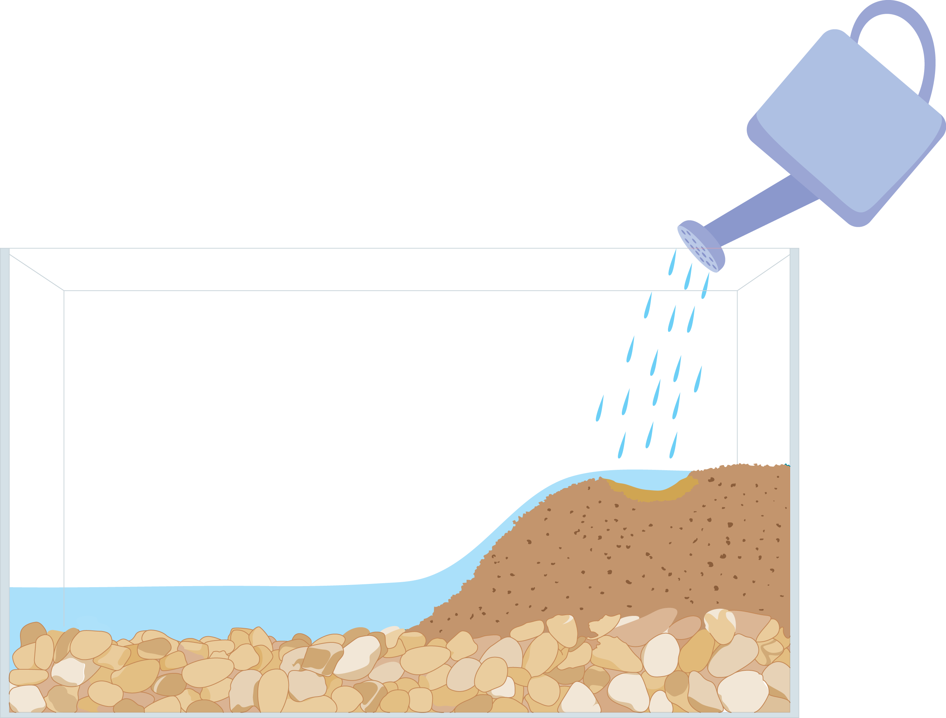

สิ่งที่สังเกตได้
(เมื่อเทน้ำลงไปที่แบบจำลองแหล่งน้ำ จะพบว่าน้ำไหลไปยังส่วนต่าง ๆ ของแบบจำลอง)
__________________________________________________________________________________________________________________________________________________________________________________________________
__________________________________________________________________________________________________________________________________________________________________________________________________

(ตัวอย่างคำตอบ)
คำถามหลังทำกิจกรรม

1. เมื่อเทน้ำลงบนแบบจำลองจะเกิดการเปลี่ยนแปลงอย่างไร
(จานพลาสสติกใบที่ 1 เพราะมีถุงพลาสติกหุ้มทำให้ฟองนํ้าชุ่มนํ้า นํ้าไม่ระเหยไปอย่างรวดเร็ว)

2. แต่ละส่วนของแบบจำลองแทนสิ่งใดในธรรมชาติ
(เพื่อให้นํ้าสามารถเกิดการระเหยไปได้บ้าง)

3. สรุปผลการทดลองได้ว่าอย่างไร
(เพื่อให้นํ้าสามารถเกิดการระเหยไปได้บ้าง)

(เพื่อให้นํ้าสามารถเกิดการระเหยไปได้บ้าง)

4. หากต้องการทำแบบจำลองแหล่งน้ำเอง แต่ไม่มีวัสดุอุปกรณ์ตามที่กำหนด นักเรียนจะใช้วัสดุอุปกรณ์ใดทดแทนบ้าง
(เพื่อให้นํ้าสามารถเกิดการระเหยไปได้บ้าง)

เพื่อให้นํ้าสามารถเกิดการระเหยไปได้บ้าง)

(น้ำจะไหลไปยังส่วนต่าง ๆ ของแบบจำลองจากที่สูงลงสู่ที่ต่ำ)

(แหล่งน้ำที่อยู่บนผิวดินเหนียวแทนแหล่งน้ำผิวดิน เช่น บึง แม่น้ำ คลอง แหล่งน้ำที่ไหลซึมผ่านชั้นดินและชั้นหิน แทนแหล่งน้ำใต้ดิน เช่น น้ำในดิน และน้ำบาดาล)

(เมื่อเทน้ำลงไปที่แบบจำลองแหล่งน้ำจะพบว่าน้ำไหลไปยังส่วนต่าง ๆ ของแบบจำลอง ซึ่งเปรียบเทียบกับแหล่งน้ำ
ในธรรมชาติบนโลกได้ว่า โลกมีแหล่งน้ำ 2 ประเภท ได้แก่ แหล่งน้ำผิวดิน เช่น ทะเล มหาสมุทร บึง แม่น้ำ และแหล่งน้ำใต้ดิน เช่น น้ำในดิน น้ำบาดาล)

(ขวดพลาสติกขนาดใหญ่ ดินน้ำมัน ขุยมะพร้าว กรวดขนาดเล็ก)

จงทำกิจกรรมอย่างรวมพลัง ด้วยความมุ่งมั่นและรับผิดชอบ

